СХЕМА ГРАНИЦ РЫБОВОДНОГО УЧАСТКА
Наименование рыбоводного участка | Площадь рыбоводного участка, га | Площадь водного объекта, га | Географические координаты рыбоводного участка |  |  | Цель исполь- зованиярыбоводного участка | Место располо- жения рыбоводного участка
Наименование рыбоводного участка | Площадь рыбоводного участка, га | Площадь водного объекта, га | № точки | С.Ш. | В.Д. | Цель исполь- зованиярыбоводного участка | Место располо- жения рыбоводного участка
Озеро Кривое | 61,0 | 61,0 | 1  2  3 | 54°46’53”  54°46’34”  54°46’22” | 61°43’34”  61°43’52”  61°43’19” | Товарное рыбоводство | Еткульский муниципальный район

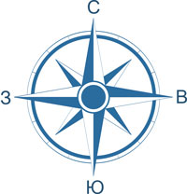
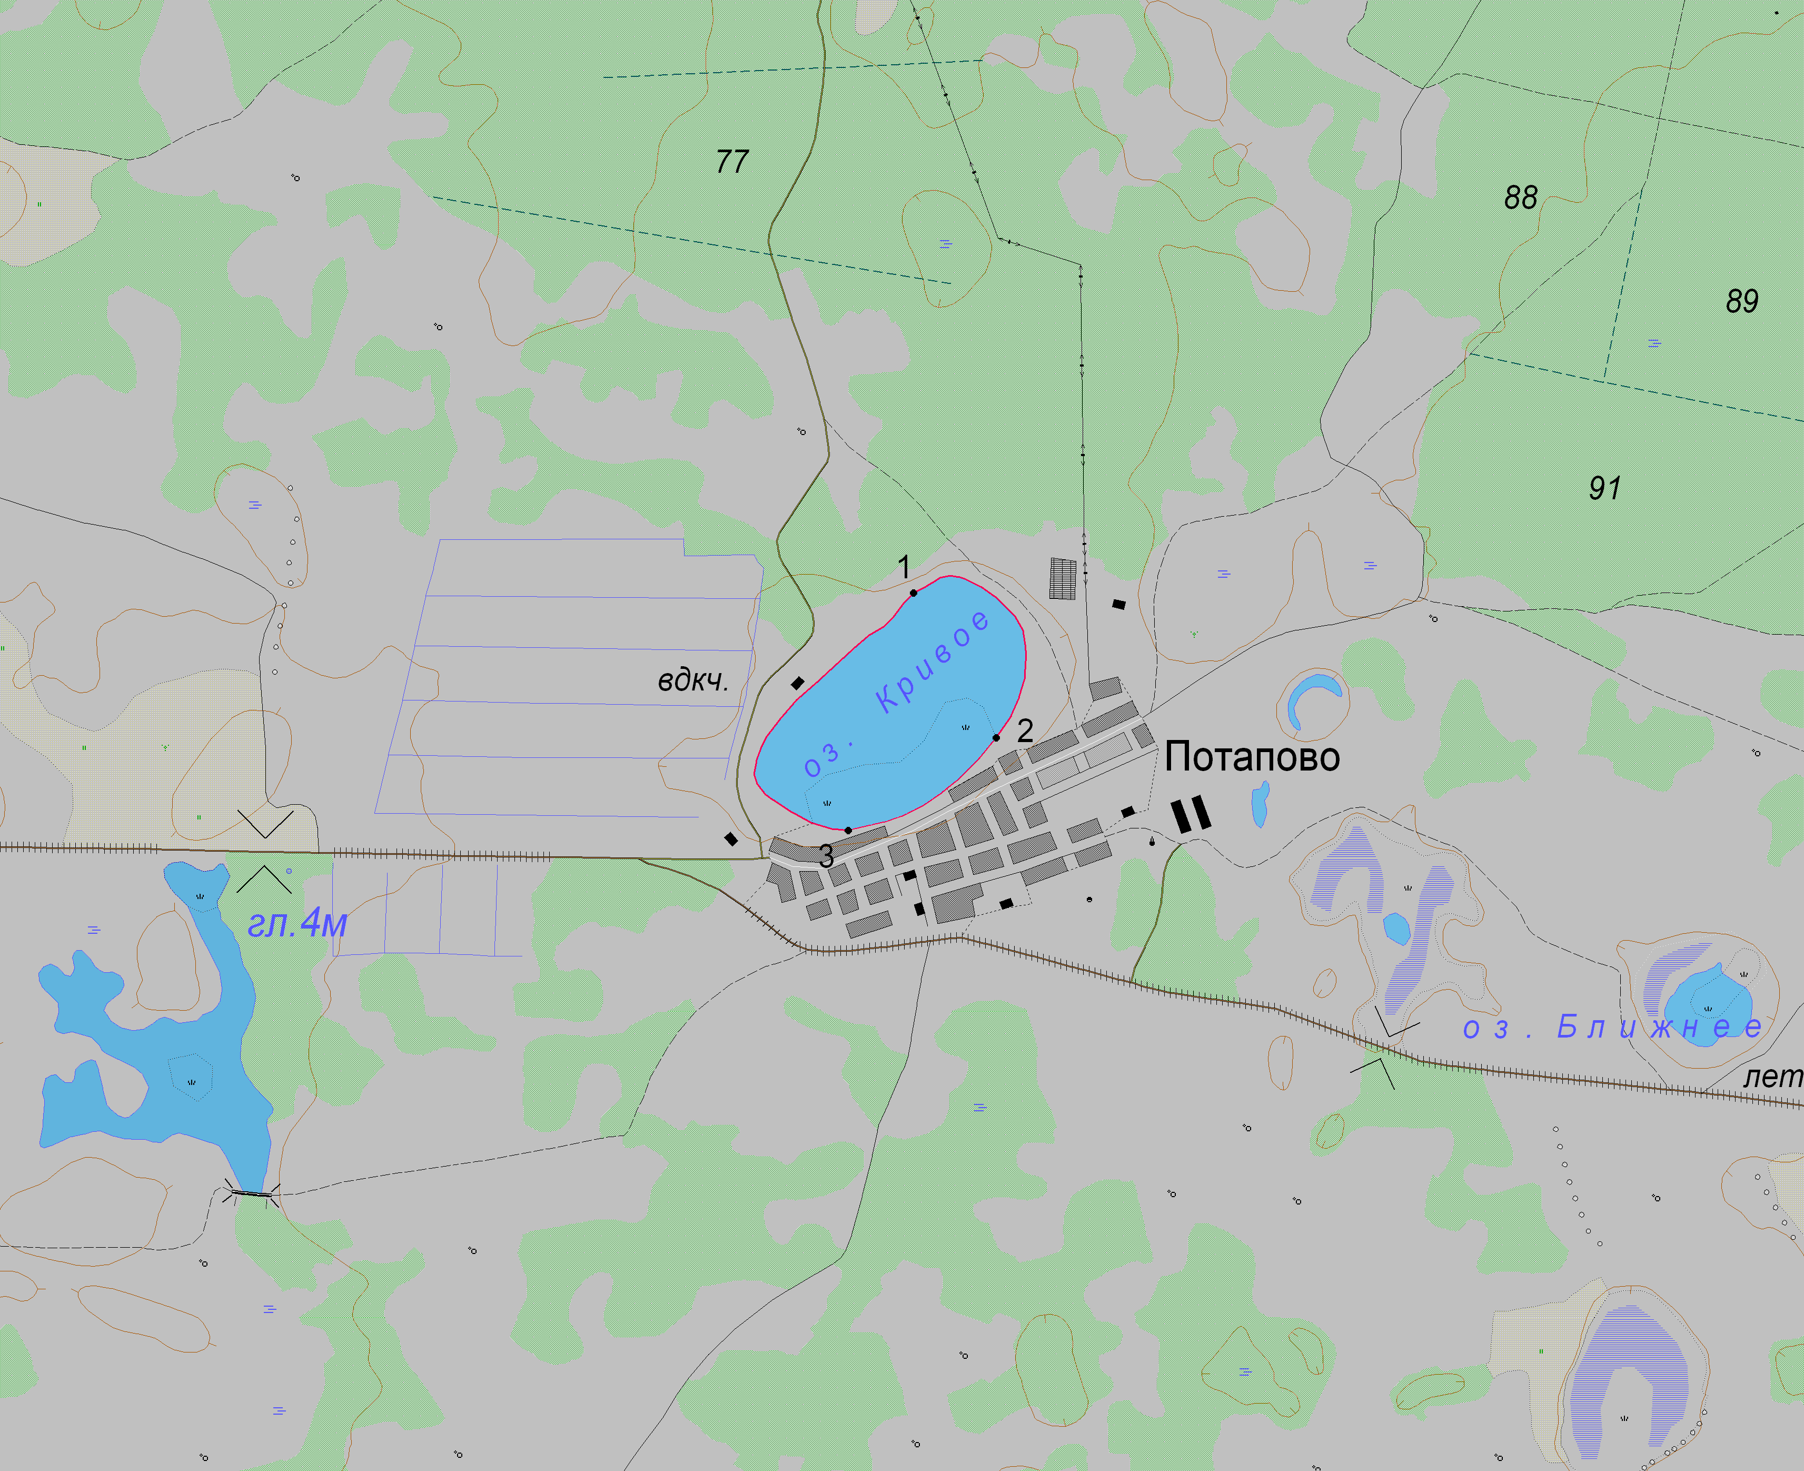
1:50 000
Условные обозначения:
Границы населенных пунктов;
Границы рыбоводного участка;
1
Точки границ рыбоводного участка;

